数列通项的求法
- 基础知识：：
类型一:已知a_{n} 和a_{n-1} 的递推关系,即a_{n} ＝f(a_{n-1} ).1)已知a₁ ，a_{n} ＝qa_{n-1} ＋d (一阶递推式).
⑴当q＝1时，a_{n} ＝a_{n-1} ＋d，则｛a_{n} ｝为等差数列.
⑵当q≠0、d＝0时，a_{n} ＝q a_{n-1} ，则｛a_{n}｝为等比数列.
当q≠0、q≠1、d≠0且已知a₁ 时， 数列的方法：∵a_{n} ＝qa_{n-1}＋d ① ∴a_{n-1}＝qa_{n-2} ＋d ②
- －②得: a_{n} －a_{n-1}＝q(a_{n-1}－a_{n-2} )，即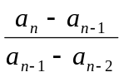＝q，令b_{n-1}＝a_{n} －a_{n-1} ，则b_{n-2}＝a_{n-1}－a_{n-2}，
即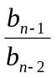＝q，∴｛bn ｝是公比为q的等比数列，且b₁＝a₂－a₁ 又b_{n-1}＝a_{n} －a_{n-1} ,b_{n-2}＝a_{n-1}－a_{n-2} ,…,
b₁＝a₂－a₁,累加得a_{n}＝a₁+(b₁+b₁+…+b_{n-1}), 即an ＝a1 ＋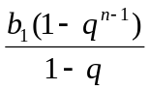.
数归的方法：①由a₁和递推式可导出a₂,a₃,a₄等,猜测出a_{n};②用数学归纳法证明.
2)已知a₁，a_{n}＝a_{n-1}+bn ，其中｛b_{n} ｝可求和.数列的方法：a_{n} ＝a₁ +(b₁+b₁+…+b_{n-1}) .
数归的方法：①由a₁和递推式可导出a₂,a₃,a₄等,猜测出a_{n};②用数学归纳法证明.
2.类型二:已知S_{n} 和a_{n} 的递推关系,即S_{n} ＝f(a_{n} ),利用a_{n} ＝S_{n} －S_{n-1} (n＞1).数列的方法
1)保留a_{n}：∵S_{n}＝f(a_{n} ),∴S_{n-1} ＝f(a_{n-1} ),则a_{n} ＝f(a_{n} )－f(a_{n-1} ),归为1,可求a_{n} .
2)保留S_{n}：∵S_{n}＝f(a_{n} ),∴S_{n} ＝f(S_{n} –S_{n-1} ),归为1,可求S_{n} ，再求a_{n} .
数归的方法：①由a₁和递推式可导出a₂,a₃,a₄等,猜测出a_{n};②用数学归纳法证明.

求通项的常用方法举例一
二、例题:1.数列｛a_{n}｝满足a₁ ＝1，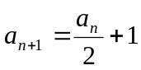，求数列的通项a_{n} .
（一阶线性递推关系）

2.数列｛an ｝满足a₁＝1，an+1 ＝an +2n，求数列的通项an .
（一阶非线性递推关系）

3.正数数列｛an ｝，前n项和Sn ，an 与2的等差中项等于Sn 与2的等比中项，求通项an .
（前n项和与通项间的递推关系）

4.数列｛an ｝满足Sn +an ＝2n+1，求通项an .

5.已知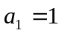，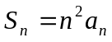 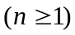 求及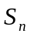．

解：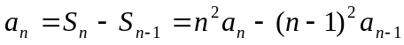
从而有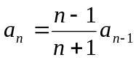
∵ ∴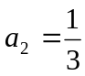 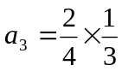 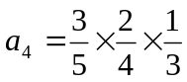 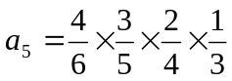
∴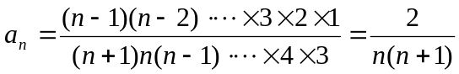
∴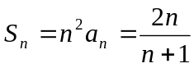

6.正数数列｛an ｝，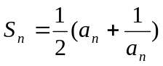，求通项an .
6．已知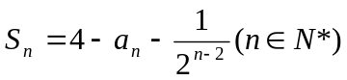 求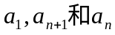的关系式及通项公式
解： 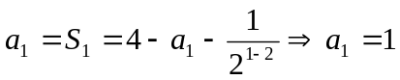
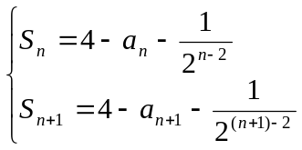
②−①：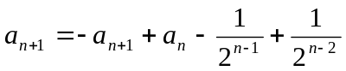 即：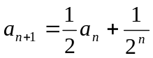
将上式两边同乘以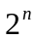得： 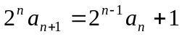
即：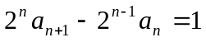
显然：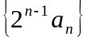是以1为首项，1为公差的AP
∴ 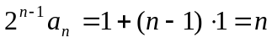
∴ 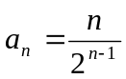

7．已知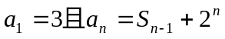，求及．
解：∵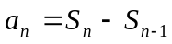 ∴ 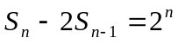 ∴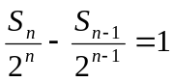
设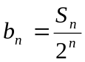 则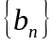是公差为1的等差数列
∴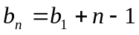
又：∵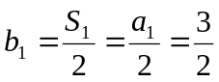 ∴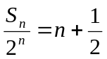
∴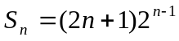
当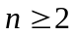时 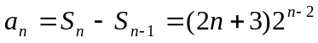
∴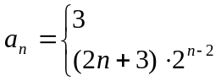 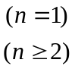
8．设求证：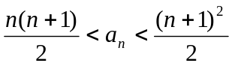
证：∵ 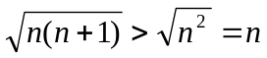 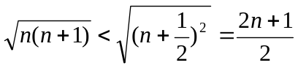
∴ 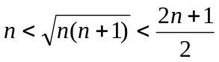
∴ 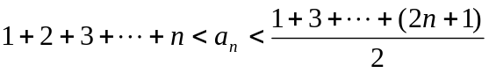
∴
练 习
1.数列｛an ｝满足a1 ＝2，an+1 ＝2an ＋1，求数列的通项an .(用两种方法)

2.数列｛an ｝满足a1 ＝1，an+1 ＝an +2n ，求数列的通项an .(用两种方法)

3.数列｛an ｝满足a1 ＝1，an+1 ＝an + 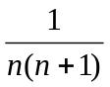,求数列的通项an .(用两种方法)

4.数列｛an ｝满足Sn ＝n2 an ，求数列的通项an .(用两种方法)

5.数列｛an ｝满足S1 ＝1－an ，求数列的通项an .(用两种方法)

6.已知f(x)＝(+)2 ,又数列｛an ｝(an ＞0)中,a1 ＝2,前n项和Sn 满足Sn ＝f(Sn-1 ),
1)求数列｛an ｝的通项公式；2)若bn ＝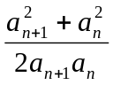,求：b₁+b₂+…+b_{n}-n

求通项的常用方法举例二
形如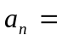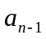+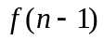的递推式
利用叠加法，将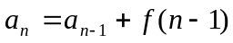，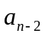+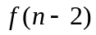,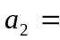+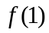…,各式相加，得 +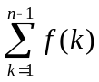(n2)
2．形如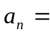的递推式
利用迭代法，将，=，…，相乘得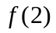…

- 对于其它类型的递推式，通过辅助数列转化为类型1、类型2或等差、等比数列

- 已知{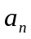}满足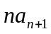=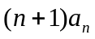+2,且 =2，求{}的通项公式
例2．{}满足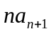=2(++…+),n=1,2,3,…且1.求 {}的通项

例3．{}中，>0，1，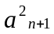=3⁶，求{}的通项公式

例4． {}中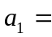1，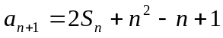，求{}的通项公式

例5． {}中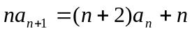,1，求{}的通项公式

例6．{}满足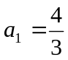，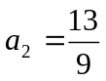，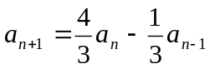，求{}的通项公式
[说明]：由递推式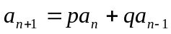{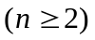}求通项的方法：
（二阶线性递推关系）

- 若p+q=1 时，p=1-q,则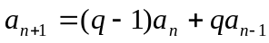，即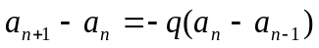
知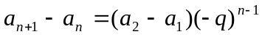
- 若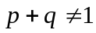时，存在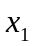`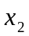满足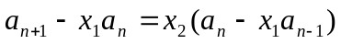，整理得
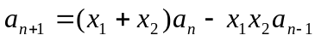，有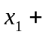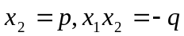
把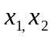看成方程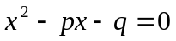的两个根，容易求出。
从而数列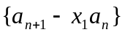是等比数列，进而可求
把方程叫做递推式的特征根方程，其中是特征根方程的两个根。
例7．{}中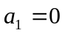，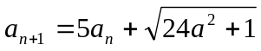，求{}的通项公式
例8．把一个圆分成n (n>1)个扇形，依次记为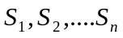，每个扇形都可以用红、蓝、白三种不同颜色中任一种涂色，要求相邻扇形的颜色互不相同，问有多少种涂法？

练习：
1.{}中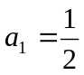，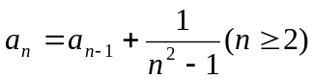，求{}的通项公式

2.已知{}的各项依次为： 3,5,7,…,2n-1,…； 而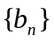满足：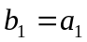，当时，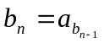，求的通项公式
3.{} 中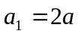，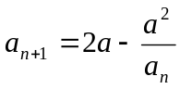，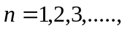 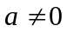，求{}的通项公式
4.{}中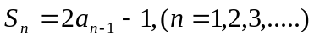，又满足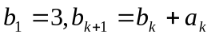，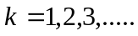，求的前n项和

- 选取一列整数 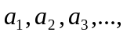使得对每个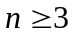,都有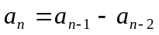。若该数列前1492和为1985，前1985项的和等于1492，那么前2001项的和是多少？

- 一次竟赛在n (n>1) 轮中共发了m枚奖章，第一轮发了1枚又余下的(m –1)枚的，第二轮发了2枚又余下的…，直到第 n轮正好发了 m枚而没有余下的奖章。这个竞赛共包括几轮？一共发了多少枚奖章？

- .数列{an}，{bn}的首项都是1，且符合规律a1+b1=a2,b1+a2=b2,a2+b2=a3,
b2+a3=b3, …, 试求an+1,bn+1的表达式，并求a4与b4。
- 在数列{a_{n}}中，a_{n}=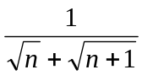，且S=9，求n。
- 设{an}是首项为1的正项数列，且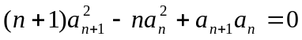（n∈N*）,则它的通项公式an=
- 已知数列{an}中，a1=1，数列{b_{n}}中，b1=0,当n≥2 时，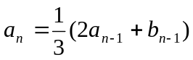
- 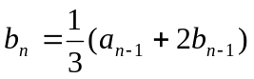，求a_{n}， b_{n}
求通项的常用方法举例三
分式递推数列

1.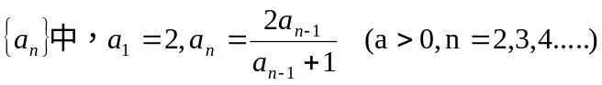

2.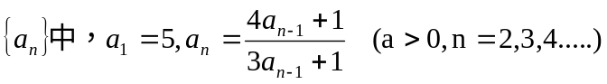
求数列的通项公式.

3.数列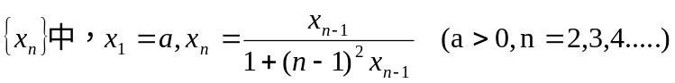
求数列的通项公式.
4.数列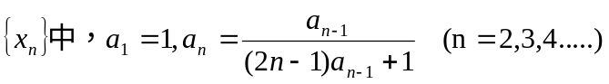
求数列的通项公式.
5.
6. 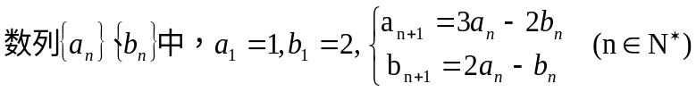
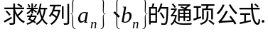（a_{n}=b_{n}=-2n+3,n=1,2,3,…）

